ДИРЕКТОР - ТИХОНОВ ВАЛЕРИЙ ВЛАДИМИРОВИЧ
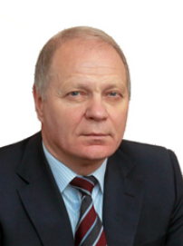
Действительный государственный советник Российской Федерации 1 класса
Директор Государственной фельдъегерской службы Российской Федерации
Родился в 1951 г. в г. Старая Русса Новгородской области.
Образование - высшее.
В органах государственной безопасности с 1984 года.
с 2001 г. по 2004 г. - первый заместитель директора ФСО России.
с 2004 г. по 2012 г. - вице-губернатор Санкт-Петербурга.
с 25 июня 2012 г. - директор ГФС России.
Воинское звание - генерал-полковник.
Награжден:
орденом «За заслуги перед Отечеством» II, III и IV степени;
орденом «За военные заслуги»;
орденом Почёта;
Благодарностью Президента Российской Федерации;
Почётной грамотой Совета Федерации Федерального Собрания Российской Федерации;
нагрудным знаком «Почётный сотрудник Федеральной службы охраны Российской Федерации»;
нагрудным знаком ФСБ России «Почётный сотрудник контрразведки»;
нагрудным знаком ФСБ России «За службу в контрразведке» I, II и III степени;
почётным знаком «За заслуги перед Санкт-Петербургом»;
и другими государственными и ведомственными наградами.

ЗАМЕСТИТЕЛЬ ДИРЕКТОРА - БОЧАРНИКОВ ВЛАДИМИР АЛЕКСЕЕВИЧ
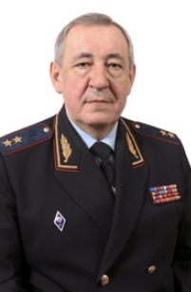
Генерал-лейтенант внутренней службы
Заместитель директора Государственной фельдъегерской службы Российской Федерации
Родился в 1955 г. в п. Бражниково Таловского р-на Воронежской области.
Образование - высшее.
Окончил - Всесоюзный заочный машиностроительный институт.
В органах внутренних дел с 1980 года.
С 1994 г. по 2000 г. - заместитель директора ГФС России.
С 2000 г. по 2005 г. - первый заместитель директора ГФС России.
С 2005 г. по настоящее время - заместитель директора ГФС России.
Награжден:
почётным званием "Заслуженный работник транспорта";
медалью "В память 850-летия Москвы";
медалью "За заслуги в проведении всероссийской переписи населения";
орденом Почёта;
орденом Дружбы;
орденом "За заслуги перед Отечеством" IV степени;
медалью МВД России "За отличие в службе" I, II и III степени;
медалью ГФС России "За безупречную службу" I, II и III степени;
знаком отличия ГФС России "Почетный сотрудник фельдъегерской службы";
и другими ведомственными наградами.

ЗАМЕСТИТЕЛЬ ДИРЕКТОРА - ИВАНОВ АЛЕКСАНДР ЮРЬЕВИЧ
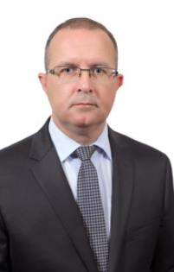
Действительный государственный советник Российской Федерации 2 класса,
генерал-майор внутренней службы
Заместитель директора Государственной фельдъегерской службы Российской Федерации
Родился в 1967 г. в г. Новый городок Одинцовского района Московской области.
Образование - высшее.
Окончил:
Краснодарское высшее военное училище;
Российский государственный гуманитарный университет.
В органах внутренних дел с 1994 года.
С 2008 г. по 2011 г. - начальник Управления делами ГФС России.
С 2011 г. по 2019 г. - начальник Управления тылового обеспечения ГФС России.
С 2019 г. по настоящее время - заместитель директора ГФС России.
Награжден:
медалью ордена "За заслуги перед Отечеством" II степени;
орденом Почёта;
медалью МВД России "За отличие в службе" I, II и III степени;
медалью ГФС России "За безупречную службу" I, II и III степени;
знаком отличия ГФС России "Почетный сотрудник фельдъегерской службы";
и другими ведомственными наградами.

ЗАМЕСТИТЕЛЬ ДИРЕКТОРА - ШИЕНКОВ АЛЕКСАНДР АЛЕКСАНДРОВИЧ
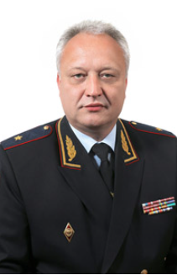
Генерал-майор внутренней службы
Заместитель директора Государственной фельдъегерской службы Российской Федерации
Родился в 1967 г. в г. Москве.
Образование - высшее.
Окончил - Юридический институт МВД России.
В органах внутренних дел с 1987 года.
С 2011 г. по 2012 г. - начальник Управления делами ГФС России.
С 2012 г. по 2023 г. - начальник Управления планирования и организации служебной деятельности ГФС России.
С 2023 г. по настоящее время - заместитель директора ГФС России.
Награжден:
медалью "За заслуги в проведении всероссийской переписи населения";
медалью ордена "За заслуги перед Отечеством" II степени;
орденом Дружбы;
медалью МВД России "За отличие в службе" I, II и III степени;
медалью ГФС России "За безупречную службу" I, II и III степени;
знаком отличия ГФС России "Почетный сотрудник фельдъегерской службы";
и другими ведомственными наградами.

